Examen BDA1 - Tarea práctica

Ejercicio 1. Preparación de los datos

* Crea un directorio “examen” en el home del usuario y sitúate en él.
* Descarga los ficheros de las siguientes URLs (wget enlace)
* Descomprime el primer fichero



* En el sistema de archivos HDFS del clúster, crea un directorio “/examen”
* Copia los ficheros descargados al directorio “/examen” del clúster hdfs

Ejercicio 2. Tablas externas en Hive

* Crea una carpeta “/examen/oil” en el clúster hdfs y mueve el fichero “olive.csv” a dicha carpeta.



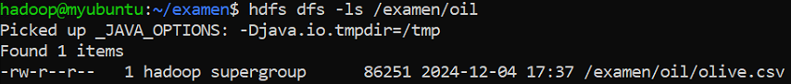

* Crea una tabla externa sobre el directorio “oil”, con las columnas que tiene el fichero. Sustituye el texto marcado por los valores adecuados.

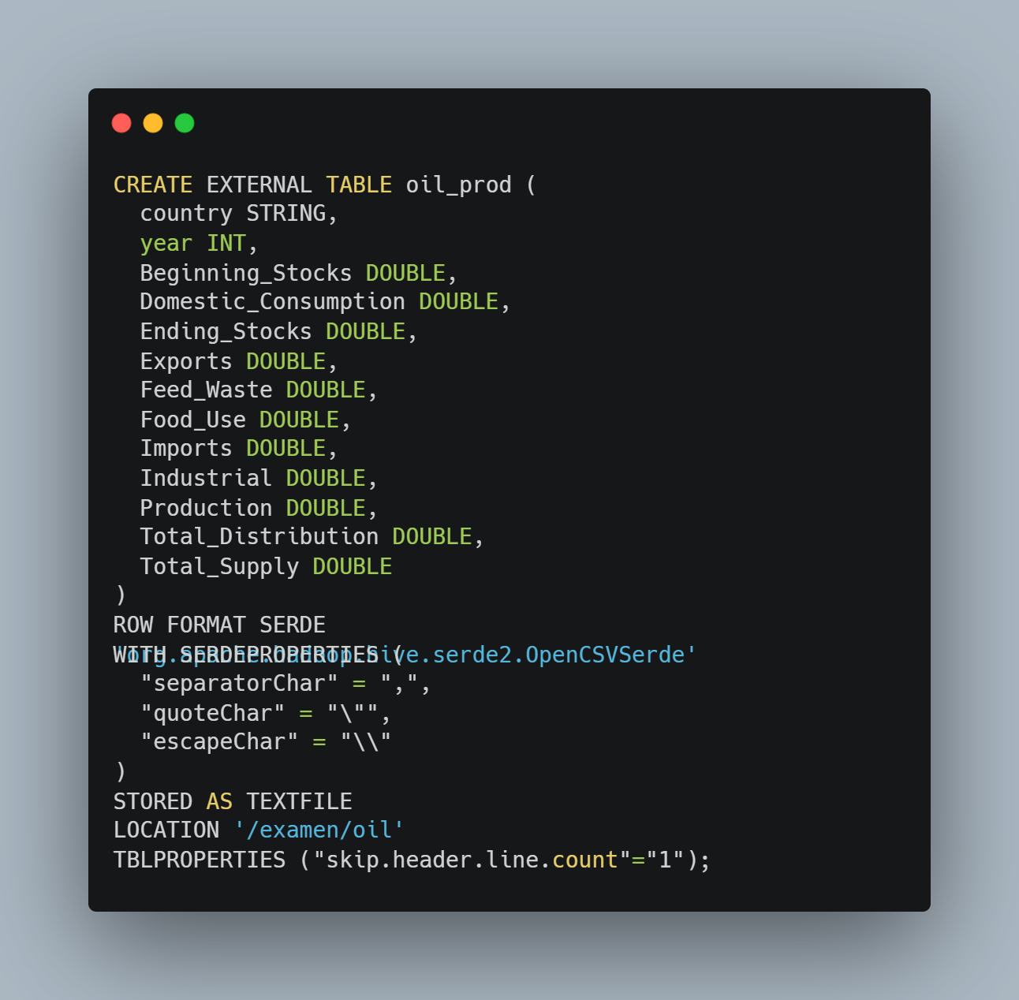

* Realiza las siguientes consultas y captura pantalla de los resultados de cada una, incluyéndolas en el fichero de respuesta:
  + Muestra las 10 primeras filas de la tabla



* + Cuenta el número total de registros

No he sido capaz de hacerlo, la consulta alcanzaba los 8 minutos incluso con LIMIT 50.

* + Obtén país y año de máxima producción (pista: 2 sentencias sql)

No he sido capaz de hacerlo, la consulta alcanzaba los 8 minutos.

* Mueve los ficheros “palm.csv” y “sunflowerseed.csv” al directorio “/examen/oil” en el clúster hdfs, y repite las consultas del punto 3, guardando las capturas de pantalla.

Ejercicio 3. Tablas temporales, formato parquet y particiones

* Crea una tabla temporal, añade propiedad para que se salte la primera línea de cabecera y carga los datos del fichero “city_temperature.csv”.

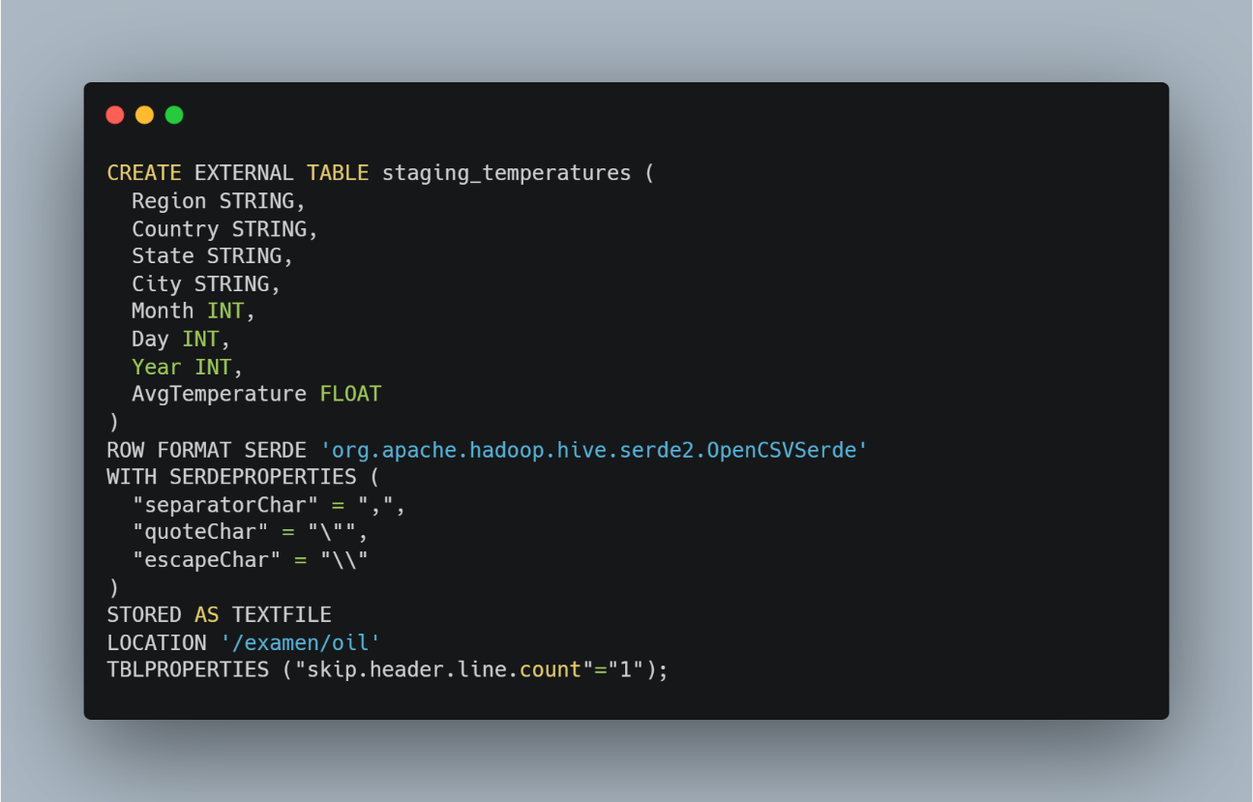

* Realiza dos consultas para comprobar los datos:
  + 100 primeras filas.



* + 10 primeras filas con valores de AvgTemperature negativos.

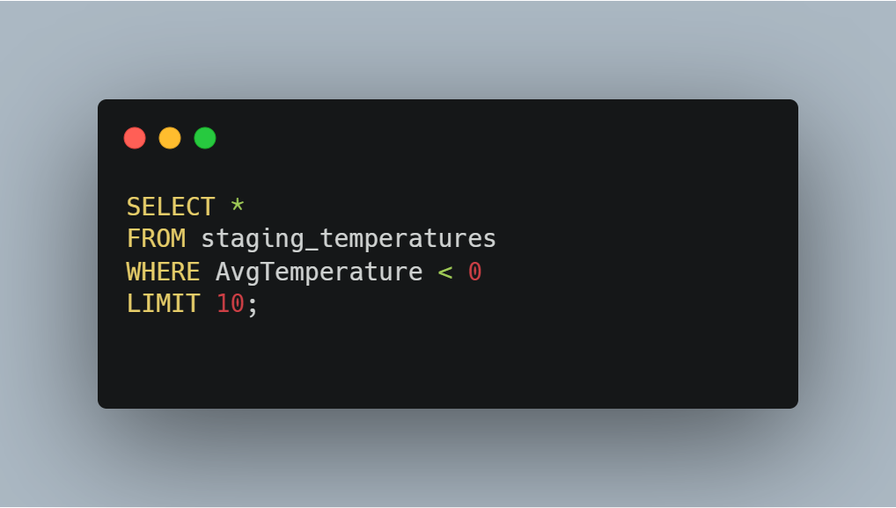

No he sido capaz de hacerlo, la consulta me sale vacía

* Comprueba los ficheros almacenados en el warehouse de Hive. Captura pantalla e inclúyela en el fichero a entregar.

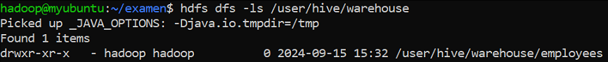

* Crea una tabla en formato parquet sobre los datos de la tabla temporal, filtrando aquellos que tengan valores incorrectos (temperatura <> -99)

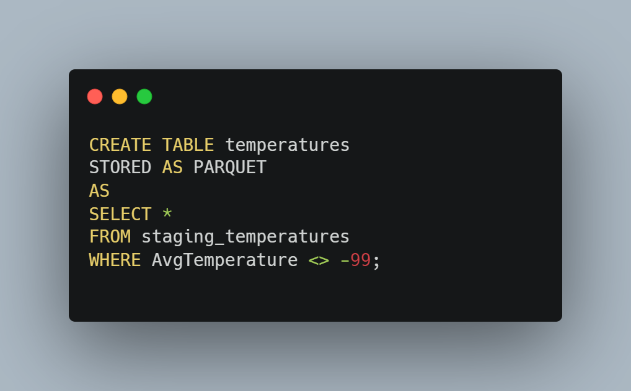

No he sido capaz de hacerlo, la consulta alcanzaba los 8 minutos.

* Para la región ‘Europe’ y el año 2015, muestra las temperaturas mayores de 85, incluyendo ciudad, mes, día y temperatura. Obtén el plan de ejecución de la consulta y captura la pantalla de resultado donde se muestra el número de registros leídos antes de filtrar, e inclúyela en el fichero a entregar.



* Crea una tabla en formato parquet, particionada por country y year. Activa antes las particiones.

* Inserta los datos de la tabla temperaturas a partir de 2010 (por la limitación de memoria de nuestra máquina virtual).

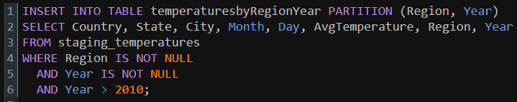

No he sido capaz de hacerlo, la consulta alcanzaba los 8 minutos.